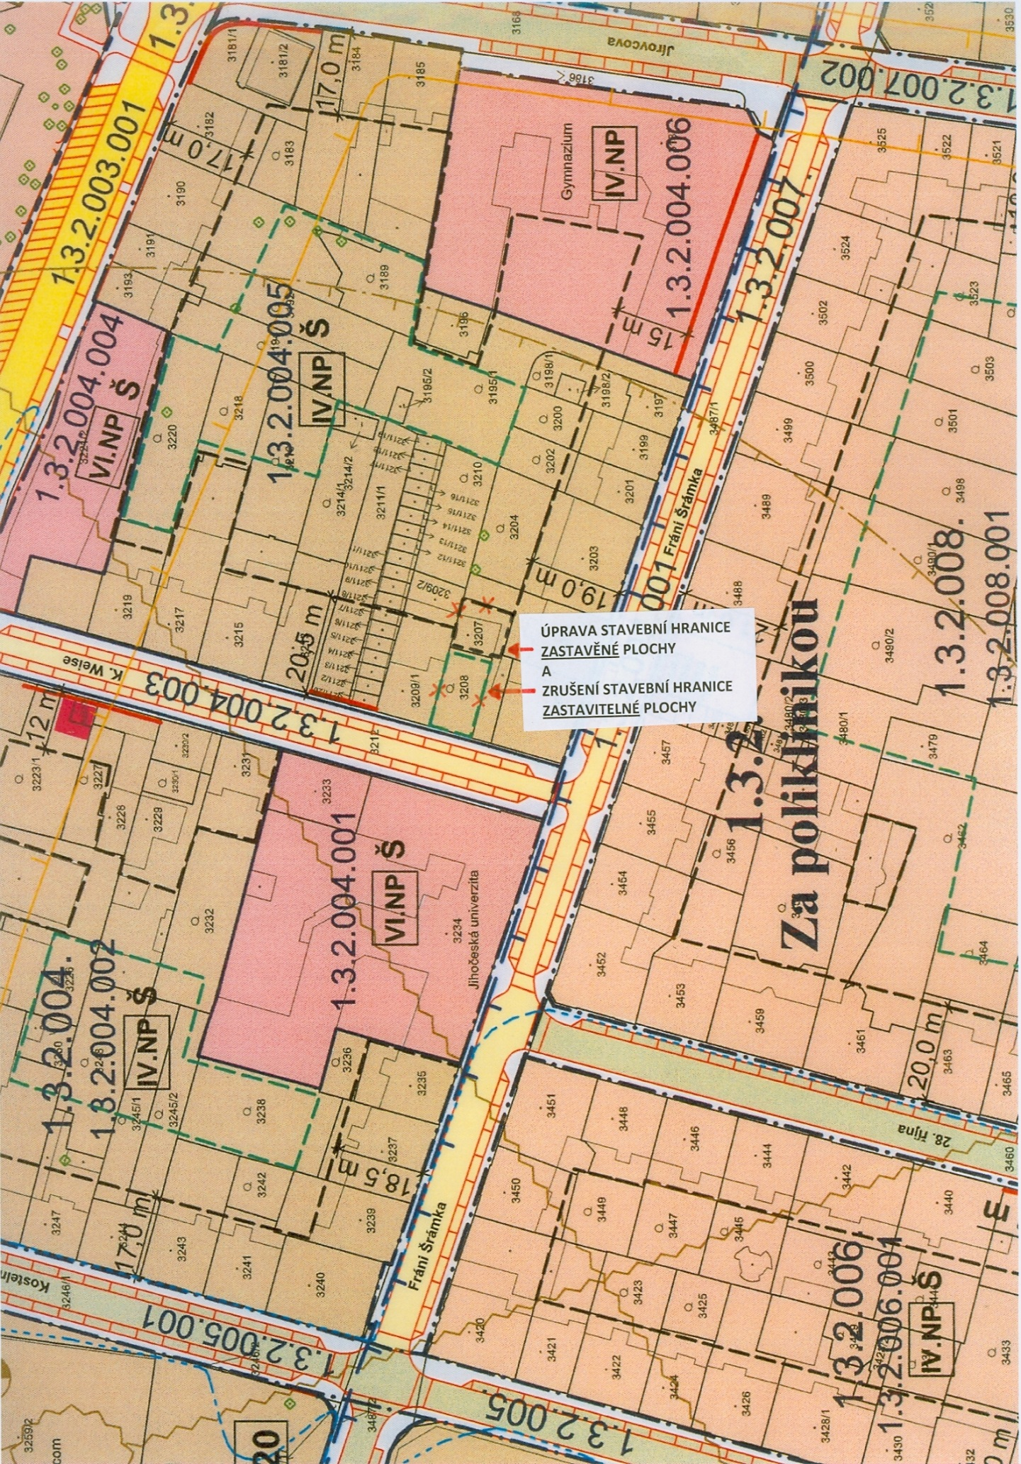
VÝŘEZ HLAVNÍHO VÝKRESU RPn SE ZÁKRESEM ZMĚNY REGULATIVŮ Příloha č. 5

